18-3-2020

Gutiérrez Muñoz José de Jesús

ing.mecatrónica 8-a

Modelo dinámico del comportamiento del manipulador mediante la formulación de Euler-Lagrange

Dinámica y control de robots

**Modelado Mediante la Formulación de Lagrange-Euler**

El algoritmo es de orden de complejidad computacional O(n4).

Sin embargo, conduce a unas ecuaciones finales bien estructuradas donde aparecen de manera clara los diversos pares y fuerzas que intervienen en el movimiento.

Se presenta a continuación al algoritmo a seguir para obtener el modelo dinámico del robot por el procedimiento de Lagrange-Euler (L-E).

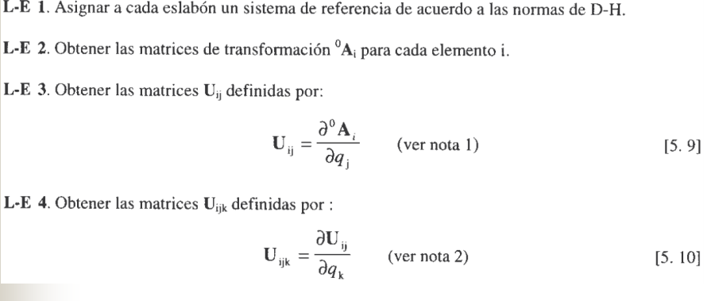

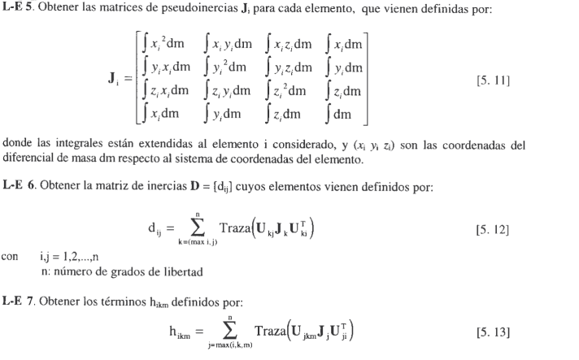

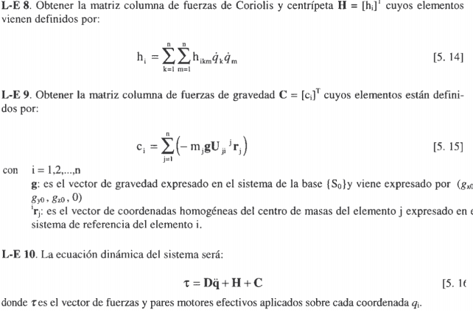

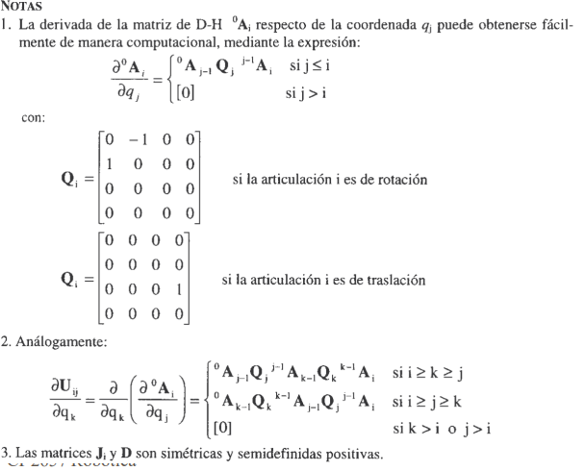

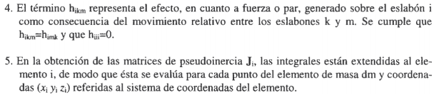

**Modelado Mediante la Formulación de LagrangeEuler – Ejemplo**

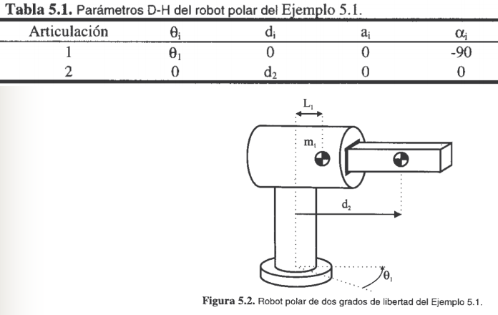

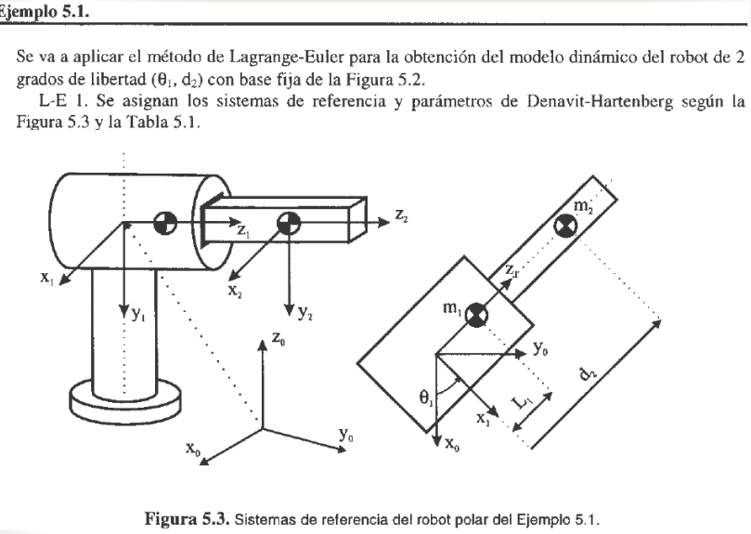

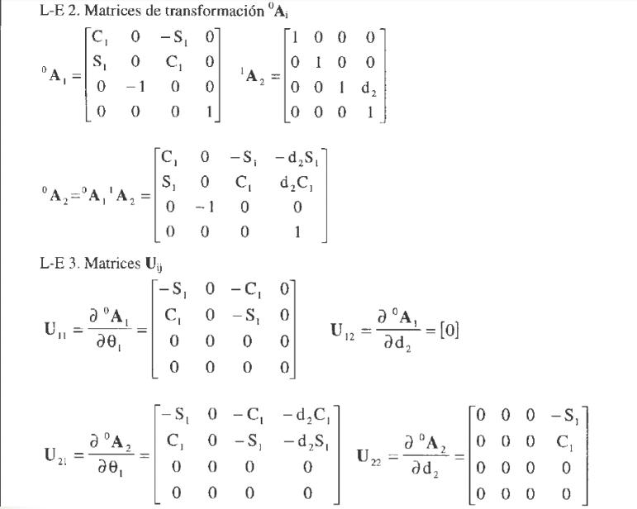

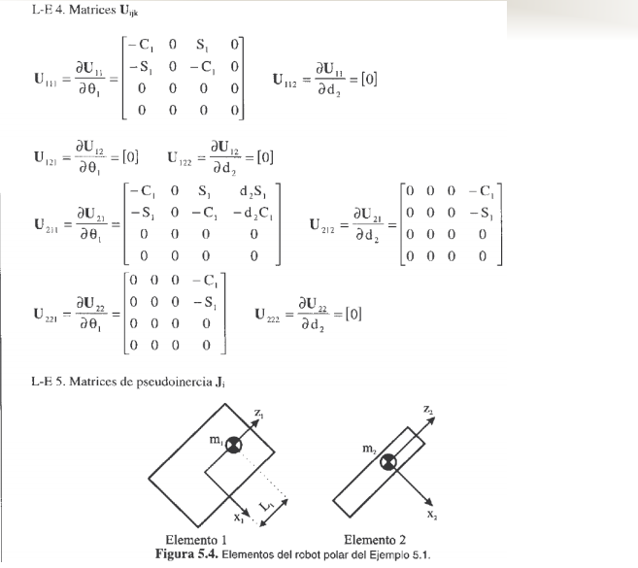

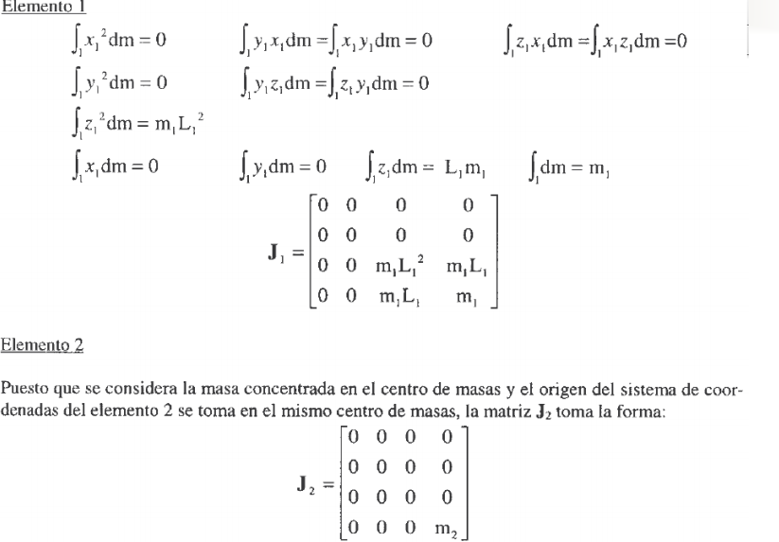

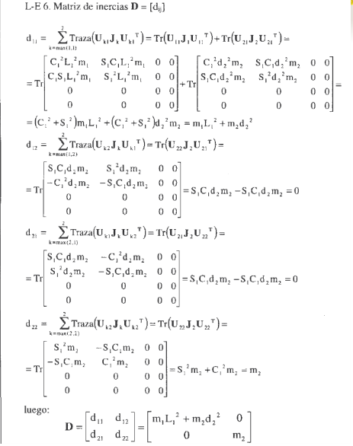

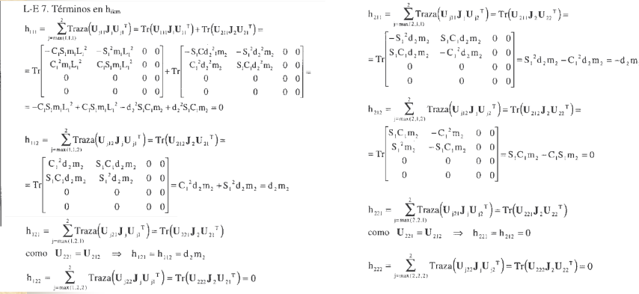

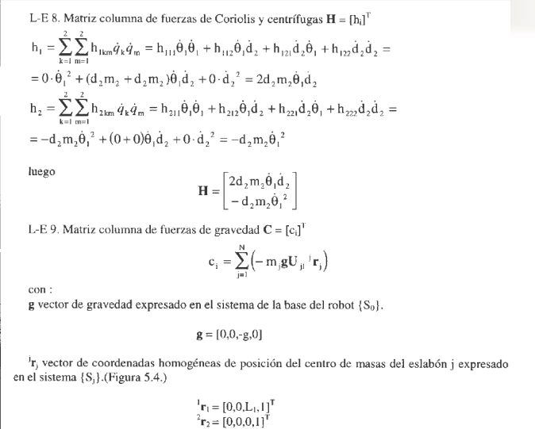

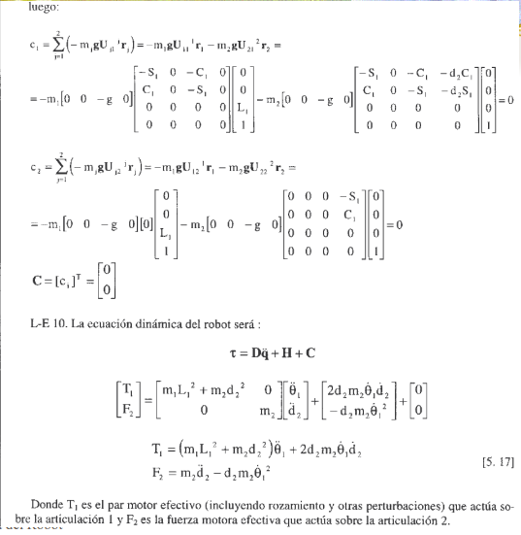

**Bibliografía:**

Fu, K.S.; González, R.C. y Lee, C.S.G. Robotics: Control, Sensing, Vision, and Intelligence. McGraw-Hill. 1987.